1. Нажмите клавиши WINDOWS + R, чтобы открыть **запуска** диалоговое окно.
2. Введите «inetmgr» и выберите **ОК**
3. Разверните раздел сайты, нажмите правой кнопкой мыши на имя узла по умолчанию и выберем в появившемся меню пункт **Добавить приложение**:

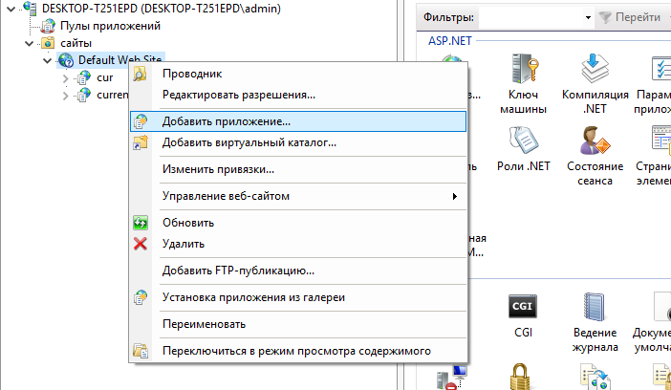

1. В появившемся окне введем соответствующие настройки
2. Псевдоним – currency
3. Физический путь [Расположение проекта] \publish\api

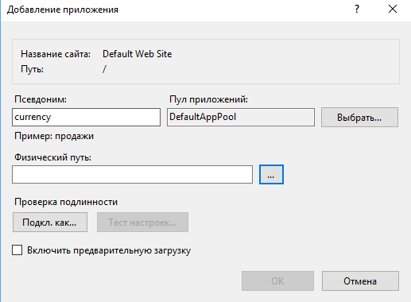

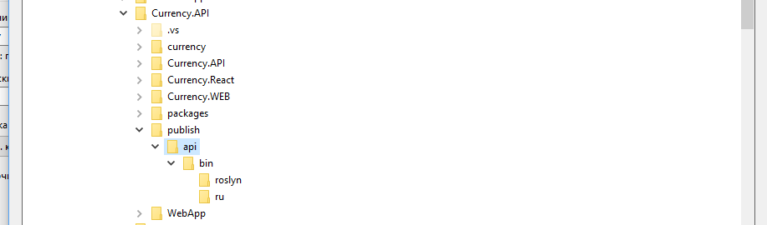

1. Нажать **OK**
2. В MS SQL Management Studio выдать права для пользователя IIS APPPOOL\DefaultAppPool :
3. MS SQL Management Studio нажмите правой кнопку мыши по имени сервера, далее выберите **Свойства**

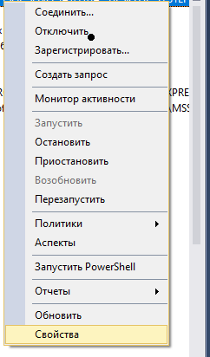

1. В свойствах сервера выберите раздел **Разрешения,** в именах для входа выбрать IIS APPPOOL\DefaultAppPool
2. В разрешениях предоставить права на:

* Создание базы данных
* Соединение с любой базой данных
* Соединение с любой базой данных
* Изменение любой базы данных

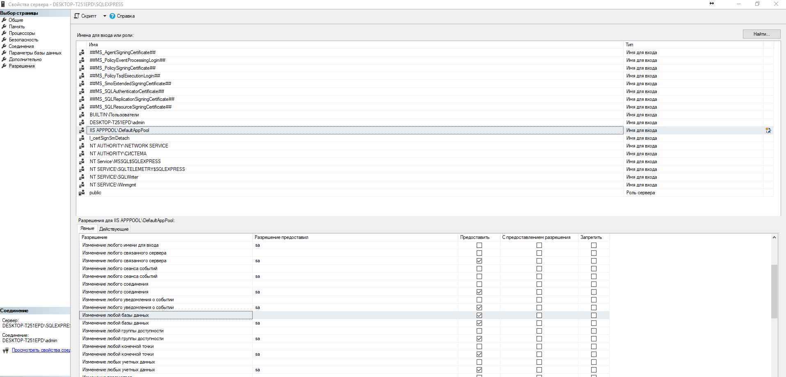

1. Нажать **ОК**

WEB API доступно по адресу localhost/currency

Для проверки API пройдите по ссылке <http://localhost/currency/api/Currency/Get>

# Запуск WEB приложения

В расположении проекта в директории Currency.React запустить cкрипт run.bat.

Приложение доступно по адресу <http://localhost:3000/>